


ZORBALIĞA MARUZ KALAN ÇOCUKLARDA GÖRÜLEN SORUNLAR

- UYKU SORUNLARI

- GECELERİ ALTINI ISLATMA

- DEPRESYON

- OKUL FOBİSİ

- DERS BAŞARISINDA DÜŞME

KONSANTRASYON KAYBI

- GÜVENSİZLİK VE İÇİNE KAPANIKLIK

- DERS İÇİ UYUMSUZLUK

- DEPRESYON

- KONSANTRASYON KAYBI

ZORBALIĞI ÖNLEMEDE

VELİLERİN ROLÜ

Zorba ve kurban olan öğrencilerin ailelerin çocukları ile empati kurması ve durumu tartışmak yerine çocukların duygularını ve hissettiklerini anlamaya çalışması önerilmektedir.

Çocuğu zorbalığa karışan ailenin öncelikle çocuğunu dikkatle dinlemesi, çocuğuna nasıl yardım edebileceği üzerinde düşünmesi, okul ile iş birliği yapması(sınıf öğretmeni ve rehber öğretmenle görüşülmesi) ve olanak varsa okul dışı uzmanlardan da destek alarak çözüm üretmede işbirliği yaklaşımları kullanması önerilmektedir.


AKRAN ZORBALIĞI VELİ BİLGİLENDİRME BROŞÜRÜ

BAHAETTİN KARAKOÇ İLKOKULU
REHBERLİK SERVİSİ


ZORBALIK NEDİR?

Bir bireyin bir başkasını sürekli olarak ve kasten incitmek amacı ile güç kullanmasıdır.
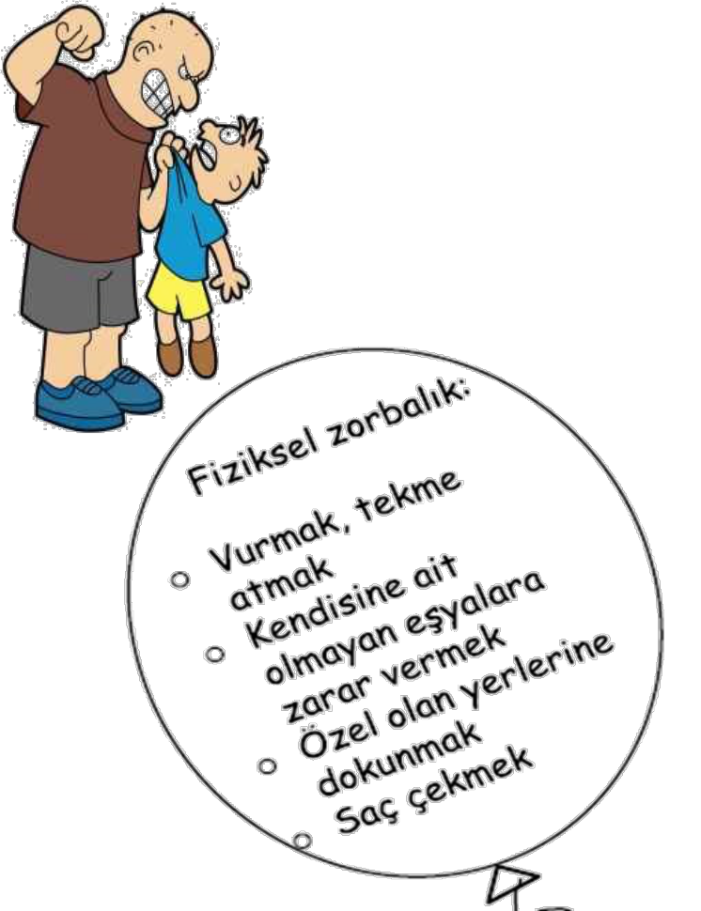

Zorbalık davranışı gösteren öğrencilerin ortak özellikleri:
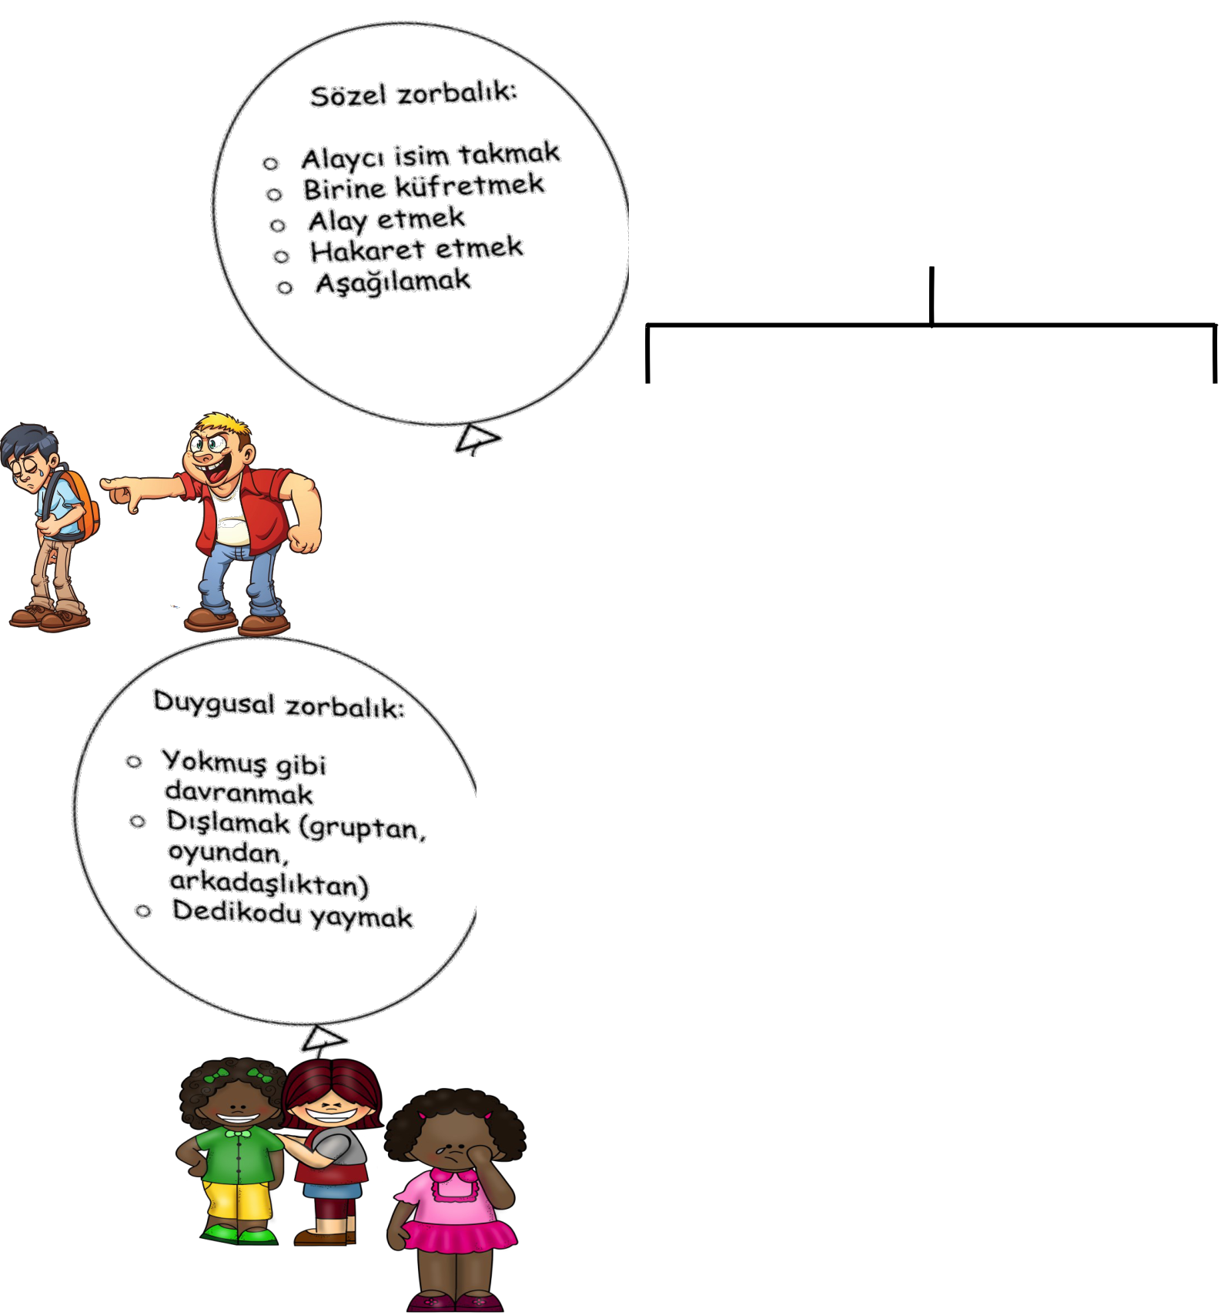

- Empati kurma yeteneği gelişmemiştir.

- Sosyal becerilerde ve ilişki kurma biçimlerinde yetersizlikler olabilir.

- Saldırgan ve dürtüsel yapıya sa-hiptir, erkeklerde fiziksel üstünlük de eşlik edebilir.

- Olumsuz arkadaş çevresi edinir.

- Zararlı alışkanlıklara yatkındır.

- Genellikle, okul başarılarında problemler görülebilir.

- Çevre tarafından kabul görmeyen davranışlara sahiptir.


